* 1. sebuah shell script untuk menjalankan tugas berikut:

1. Membuat dua folder yaitu about_me dan favorites.
2. Di dalam folder about_me, buat sebuah file dengan nama about_me.txt dan diisi dengan nama lengkap.
3. Di dalam folder favorites, buat 2 file yaitu food.txt dan drinks.txt.
4. Di dalam file foods.txt diisi dengan makanan favorit.
5. Di dalam file drinks.txt diisi dengan minuman favorit.

* Jawaban :

diatas adalah tampilan script shell yang saya buat 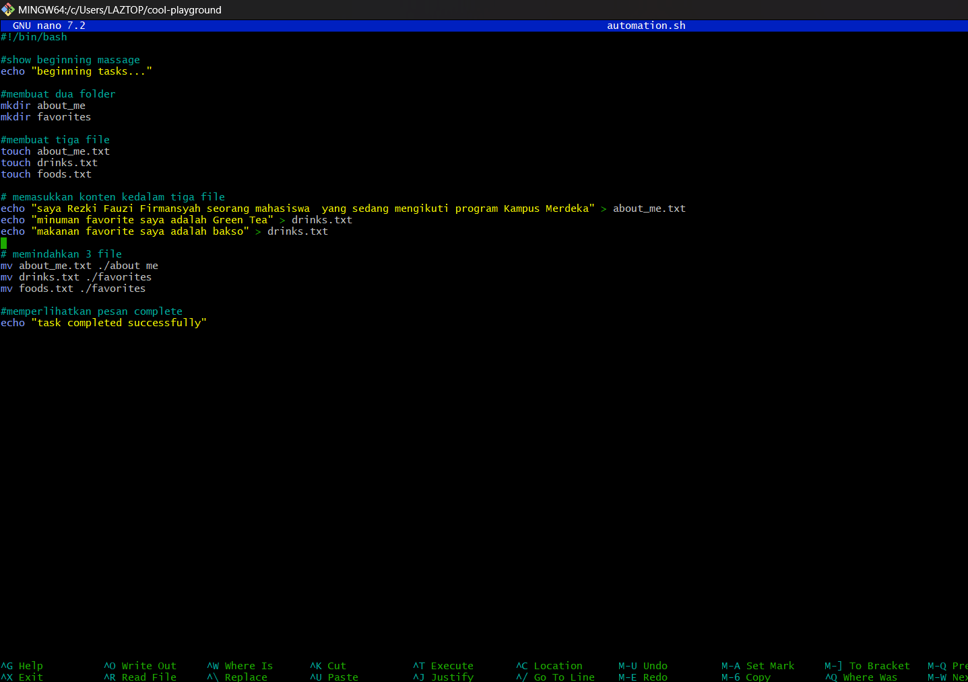

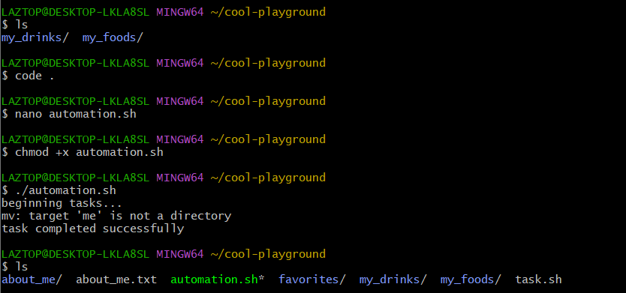

pada tampilan diatas saya mengeksekusi automation script shell

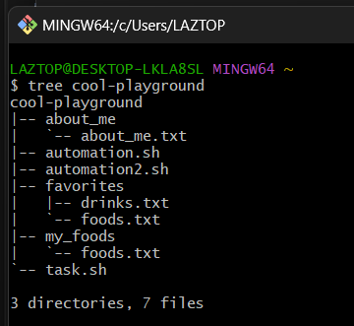

hasil akhir about me dan favorites